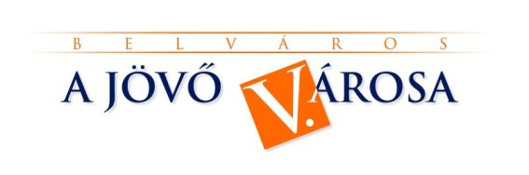
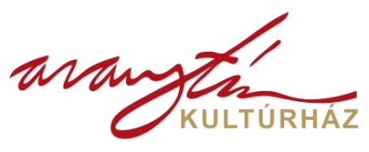

MEGHÍVÓ
VEKOP 8.1.1-15-2015-00001 ÚT A MUNKAERŐPIACRA PROJEKT Állásbörzével egybekötött munkáltatói fórum

Tisztelettel meghívjuk a VEKOP 8.1.1-15-2015-00001 Út a munkaerőpiacra elnevezésű kiemelt projekt keretében, Budapest Főváros Kormányhivatala (BFKH) Foglalkoztatási Főosztálya, VIII. Kerületi Hivatala Foglalkoztatási Osztálya és a Belváros-Lipótváros Önkormányzata által szervezett állásbörzével egybekötött munkáltatói fórumra.
A rendezvény az „Európai munkáltatói napok” elnevezésű rendezvénysorozat részét képezi.

Időpont: 2016. április 14. (csütörtök) 9⁰⁰ órától – 16⁰⁰ óráig

Helyszín: Aranytíz Kultúrház (1051 Budapest, Arany János u. 10.)

PROGRAM:

8.30 – 09.00 MUNKÁLTATÓI REGISZTRÁCIÓ AZ ÁLLÁSBÖRZÉRE
9.00 – 09.10 MEGNYITÓ
JENEINÉ DR. RUBOVSZKY CSILLA, miniszteri biztos, alpolgármester
Belváros-Lipótváros Önkormányzata
9.10 – 12.00 ÁLLÁSBÖRZE (munkaügyi információs pont, pályatanácsadás)

12.00 – 12.30 REGISZTRÁCIÓ A MUNKÁLTATÓI FÓRUMRA
12.30 – 12.45 MEGNYITÓ
JENEINÉ DR. RUBOVSZKY CSILLA, miniszteri biztos, alpolgármester
Belváros-Lipótváros Önkormányzata, a rendezvény háziasszonya
12.45 – 12.55 MEGNYITÓ – „Beszéljünk az álláshelyekről”
DR. SIMON ATTILA ISTVÁN, munkaerőpiacért felelős helyettes államtitkár, Nemzetgazdasági Minisztérium
12.55 – 13.35 A VEKOP 8.1.1-15 „Út a munkaerőpiacra” elnevezésű kiemelt projekt bemutatása
CSETE LÁSZLÓ, projektmenedzser, BFKH Foglalkoztatási Főosztály
13.35 – 13.55 A VEKOP 8.2.1-15 „Ifjúsági Garancia a Közép-magyarországi régióban” elnevezésű kiemelt projekt bemutatása
VINCE-BODNÁR ANDREA, projektmenedzser, BFKH Foglalkoztatási Főosztály
13.55 – 14.25 A megváltozott munkaképességű álláskeresők elhelyezkedésének segítése
KOVÁCS IBOLYA, főosztályvezető, BFKH Rehabilitációs Ellátási és Szakértői Főosztály
14.25 – 14.55 Aktualitások a munkaügyi ellenőrzés területén
DR. SABACZ RÓBERT, főosztályvezető-helyettes, BFKH Foglalkoztatási Főosztály
14.55 – 15.10 KONZULTÁCIÓ
15.10 – ÁLLÓFOGADÁS

Részvételi szándékát a mellékelt jelentkezési lap visszaküldésével
jelezze Pető Gáborné vagy Fekete Ferenc részére a petog@lab.hu vagy feketeferenc@lab.hu e-mail címen,
vagy az (1) 215 8799-es telefonszámon.

